Отчёт по лабораторной работе №5

Анализ файловой системы Linux. Команды для работы с файлами и каталогами

Тарутина Кристина Олеговна

Содержание

# 1 Цель работы

Ознакомление с файловой системой Linux, её структурой, именами и содержанием каталогов. Приобретение практических навыков по применению команд для работы с файлами и каталогами, по управлению процессами (и работами), по проверке использования диска и обслуживанию файловой системы.

# 2 Выполнение лабораторной работы

Копируйте файл /usr/include/sys/io.h в домашний каталог и называю его equipment. В домашнем каталоге создаю директорию ~/ski.plases. Перемещаю файл equipment в каталог ~/ski.plases.(рис. 1).

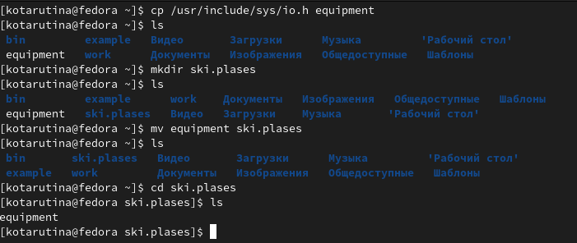

Figure 1: Копирование и перемещение файла

Переименовываю файл ~/ski.plases/equipment в ~/ski.plases/equiplist(рис. 2).

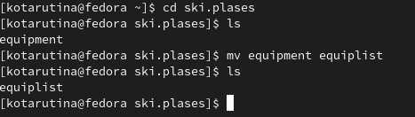

Figure 2: Переименовывание файла

Создаю в домашнем каталоге файл abc1 и копирую его в каталог ~/ski.plases, называю его equiplist2.(рис. 3).

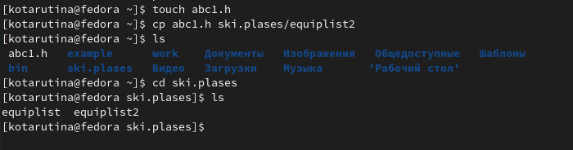

Figure 3: Копирование файла

Создаю каталог с именем equipment в каталоге ~/ski.plases. Перемещаю файлы ~/ski.plases/equiplist и equiplist2 в каталог ~/ski.plases/equipment.(рис. 4).

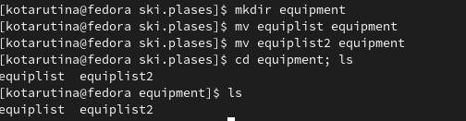

Figure 4: Создание каталога

Создайю и перемещаю каталог ~/newdir в каталог ~/ski.plases и называю его plans(рис. 5).

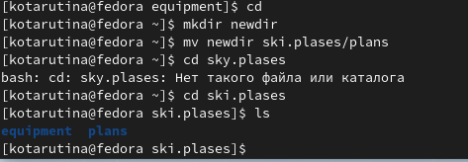

Figure 5: Создание каталога

Создаю файлы и каталоги необходимые для задания 3(рис. 6).

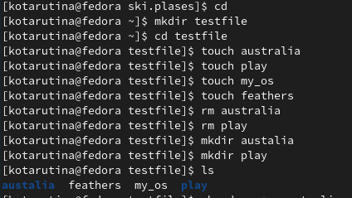

Figure 6: Создание каталогов и файлов

Присваиваю указанный в задание права директории austalia(рис. 7).

Figure 7: Присваивание прав

Figure 7: Присваивание прав

Присваиваю указанный в задание права директории play(рис. 8).

Figure 8: Присваивание прав

Figure 8: Присваивание прав

Присваиваю указанный в задание права файлу my_os(рис. 9).

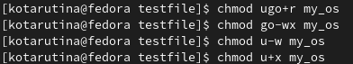

Figure 9: Присваивание прав

(Присваиваю указанный в задание права файлу feathers. 10).

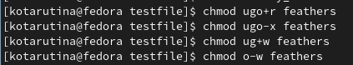

Figure 10: Присваивание прав

Проверяю правильно ли выполнила задание с помощью команды ls -l(рис. 11).

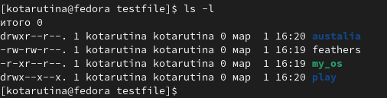

Figure 11: Проверка

Пытаюсь просмотреть содержимое файла /etc/password с помощью команды cat. Компьютер такого файла не видит(рис. 12).

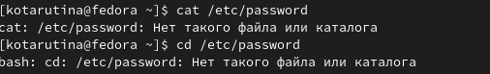

Figure 12: Просмотр содержимого файла

Копирую файл ~/feathers в файл ~/file.old. Перемещаю файл ~/file.old в каталог ~/play. Копирую каталог ~/play в каталог ~/fun. Перемещаю каталог ~/fun в каталог ~/play и назовите его games.(рис. 13).

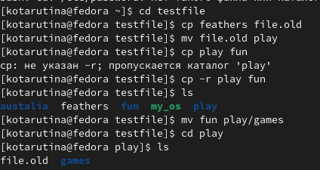

Figure 13: Копирование и перемещение

Лишаю владельца файла ~/feathers права на чтение. Пытаюсь просмотреть файл ~/feathers командой cat. На экран выводят, что отказано в доступе Пытаюсь скопировать файл ~/feathers. Снова отказано в доступе Даю владельцу файла ~/feathers право на чтение. (рис. 14).

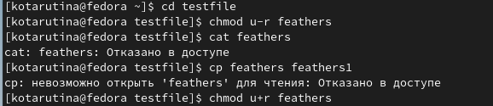

Figure 14: Редактирование прав файла

Лишаю владельца каталога ~/play права на выполнение. Перехожу в каталог ~/play. Отказано в доступе Даю владельцу каталога ~/play право на выполнение(рис. 15).

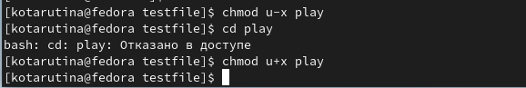

Figure 15: Редактирование прав каталога

Читаю man по командам mount, fsck, mkfs, kill(рис. 16).

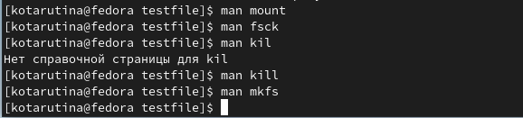

Figure 16: Команда man

# 3 Выводы

Ознакомление с файловой системой Linux, её структурой, именами и содержанием каталогов, приобретение практических навыков по применению команд для работы с файлами и каталогами, по управлению процессами (и работами), по проверке использования диска и обслуживанию файловой системы прошло успешно

# Список литературы